



2020年1月
莫芹琴 市基本功竞赛二等奖
姜莉莉 聚焦课堂《猫》

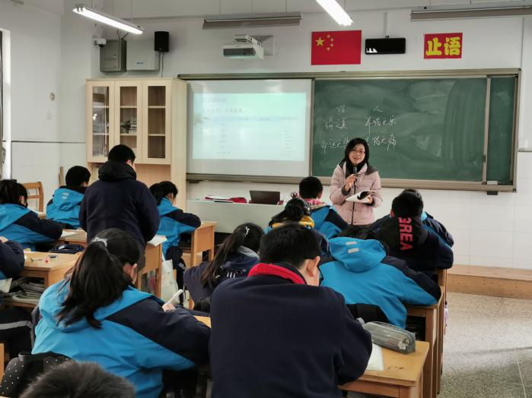
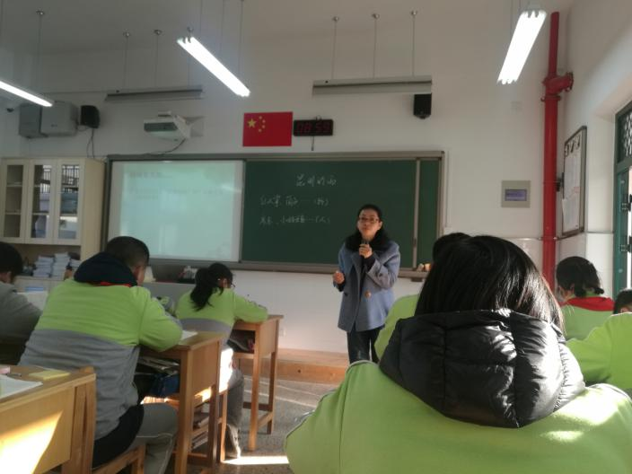

花中语文教研组

简 报



本月关键词：

基本功竞赛
让复习课更高效

